专题7-Ubuntu系统配置

1 引言
本专题主要介绍了Ubuntu网络配置方法，日期和时间管理方法，使用ps命令查看进程信息，使用top和free命令查看CPU、内存等系统信息的方法。

2 网络配置
2.1 关于网络的基础知识（IP地址、子网掩码、网关、NAT等）
已经做了专题介绍了，感兴趣的同学可以选修《计算机网络》课程。

2.2 查看Ubuntu网络配置
1、ifconfig命令（network interfaces configuring）
ifconfig ：不加任何选项表示只显示接口为up状态的接口信息。
Ifconfig -a：表示显示所有接口的接口信息，不管该接口是up还是down都显示。这个用的多。

输入ifconfig命令，查看服务器的ip地址
ifconfig -a
如果有报错，先下载安装 net-tools ,然后再运行ifconfig命令即可看到：
sudo apt install net-tools
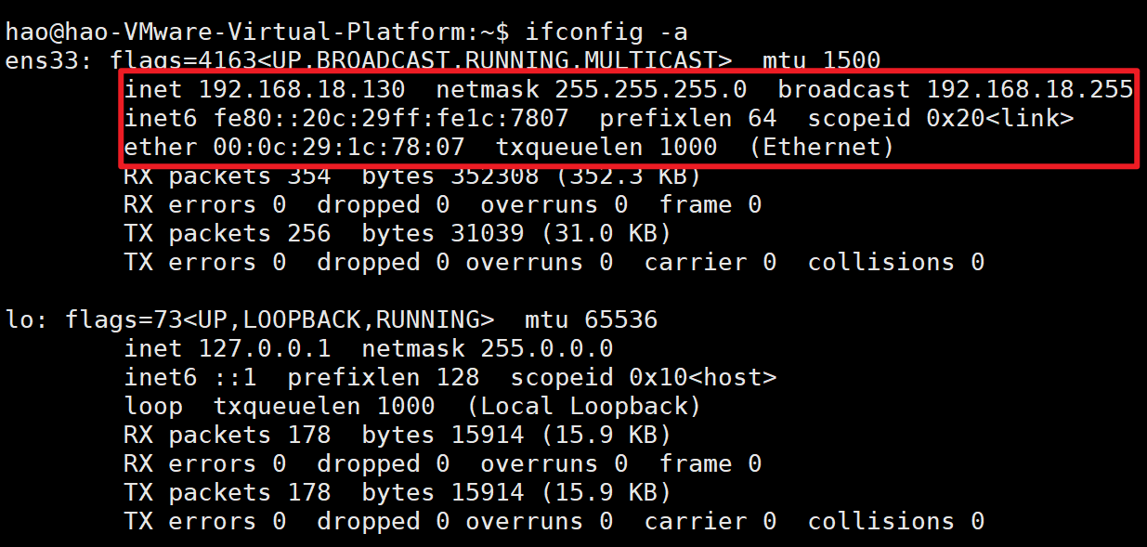
从上面可以看到，我这台服务器的网络配置为：
IPv4：
ip地址（inet）：192.168.18.130 ，这是一个保留给内部使用的C类地址。
子网掩码（netmask）：255.255.255.0
局域网广播地址（broadcast）：192.168.18.255

IPv6：
ip地址（inet6）：fe80::20c:29ff:fe1c:7807

物理地址（ether）：00:0c:29:1c:78:07
备注：ether是指ethernet，即以太网，这是我们现在使用的LAN（local area network，局域网）技术。现在局域网都是基于以太网技术。

- ping命令
使用ping命令，可以和网络上的其他设备打招呼，看彼此之间是否处于连通状态，例如，我想测试一下当前主机和网关是否连通，输入下列命令：
ping 192.168.68.1
注意：ping之后会一直收到对方主机的回复，可以使用组合键Ctrl+Z将Ping命令挂起，或者按组合键Ctrl+C中止命令执行。
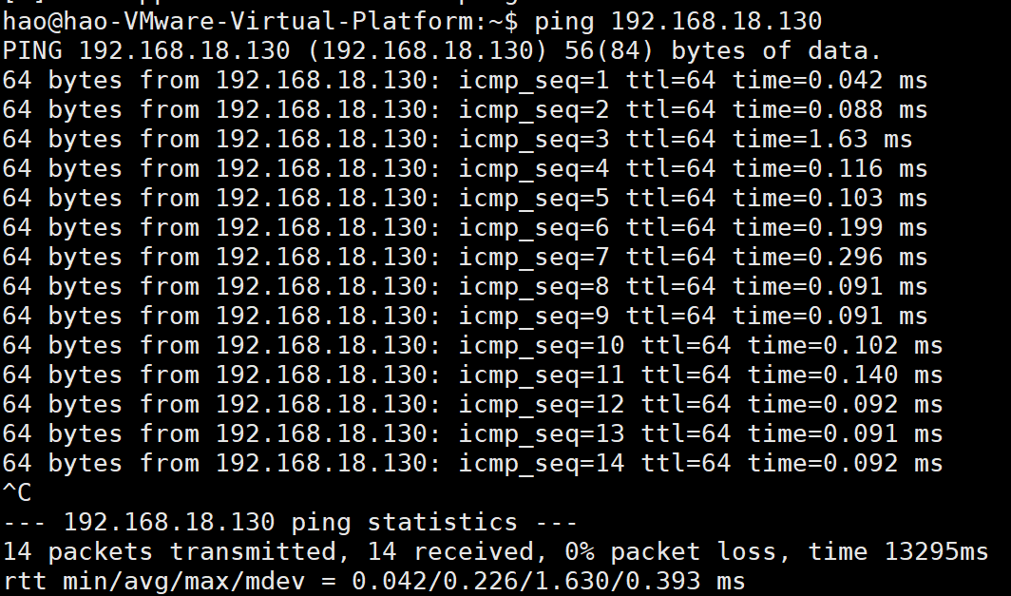

说明：
ping 命令用于测试与目标主机之间的连接。它向目标主机发送一个ICMP（Internet Control Message Protocol）Internet控制报文协议回显请求，并等待它的回应。如果目标主机正常工作并且连接畅通，则会收到一个回显响应。如果没有收到响应，则说明有问题，需要进一步排除故障。ping可以用来测试本机与目标主机是否联通、联通速度如何、稳定性如何。

使用ping命令作用：
（1）检测网络连接问题：如果我们无法访问某个网站或主机，可以使用ping命令来检测网络连接是否正常。如果ping命令能够成功收到目标主机的回复，说明网络连接正常；如果无法收到回复，可能是网络故障或目标主机不可达。
（2）测量网络延迟：通过ping命令可以测量网络延迟，即从发送ICMP请求到接收到回复所需的时间。可以使用ping命令的-c选项指定发送的ICMP请求次数，然后计算平均延迟时间。较高的延迟可能会导致网络连接缓慢，需要进一步排查网络问题。
（3）检测丢包率：ping命令还可以用于检测网络丢包率，即发送的ICMP请求在传输过程中丢失的比例。可以观察ping命令的输出结果中的丢包率字段，如果丢包率较高，可能是网络拥堵或目标主机负载过高。

3、补充：
在Windows系统中，在命令提示符模式下查看网络配置的命令是
ipconfig -all
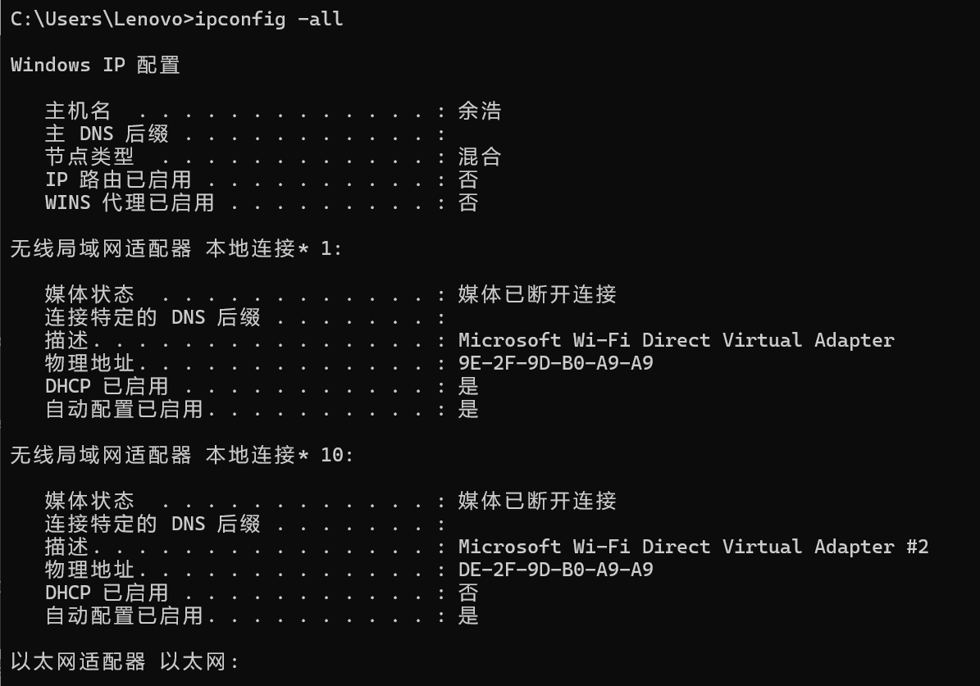
你的电脑上因为有无线网卡、蓝牙、wmware虚拟机的虚拟网卡等设备，显示信息可能会比上面的截图长很多！
Windows系统同样可以使用ping命令。
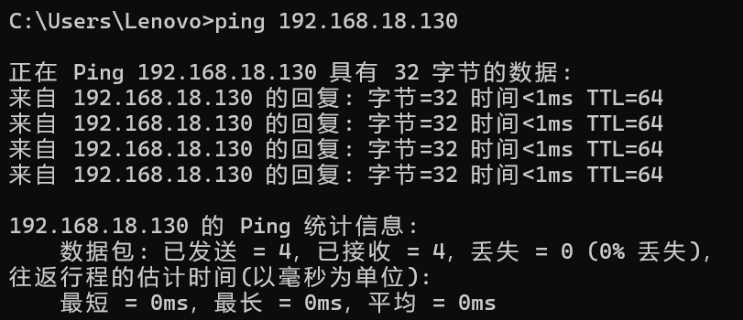
2.3 修改Ubuntu网络配置
注意：Ubuntu的不同版本网络配置方法差别很大，这里的网络配置方法仅限于ubuntu-24.04版本，其他版本可能会有区别。

我们来给虚拟机设置静态IP地址。在以前使用虚拟机Vmware安装Ubuntu时，网络类型我们设置的是“NAT”模式。
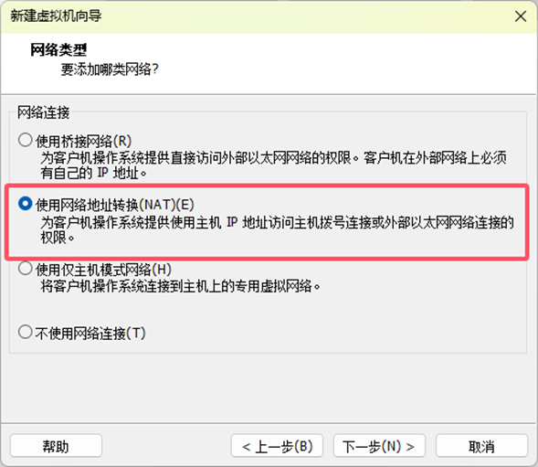

我们来看一下Vmware给Ubuntu分配的IP网段是什么。打开VMware：编辑 -> 虚拟网络编辑器 -> 更改设置 ，记住子网ip和子网掩码，我这里子网ip是192.168.18.0，C类网络IP地址0是指网络号，子网掩码是255.255.255.0，表示网络号为24位，这表示NAT子网IP地址可以在192.168.18.1~192.168.18.255中分配。
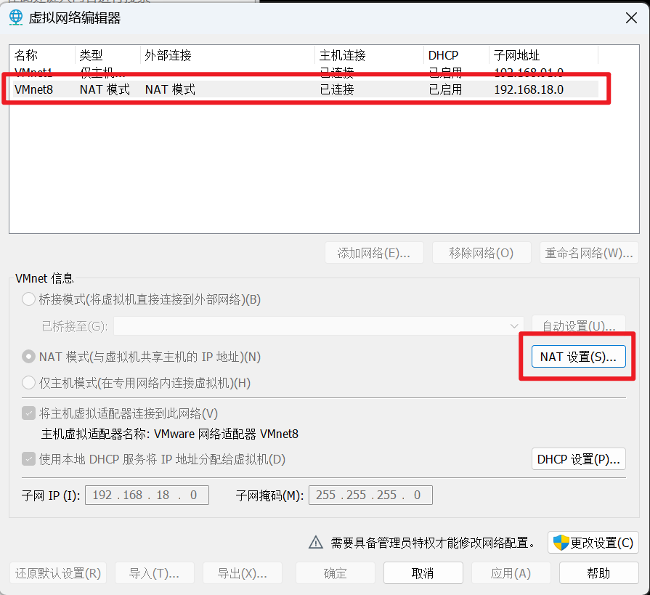
如果你需要修改，可以选择“更改设置”。我这边就不修改了。

点击NAT设置，记住网关地址。正常情况下VMware的网关IP是以 192.168.x.2结尾的，因为 x.1是绑定在物理机的虚拟网卡上的，而 x.2是用于转发数据的。所以我这里网关IP地址是192.168.18.2。
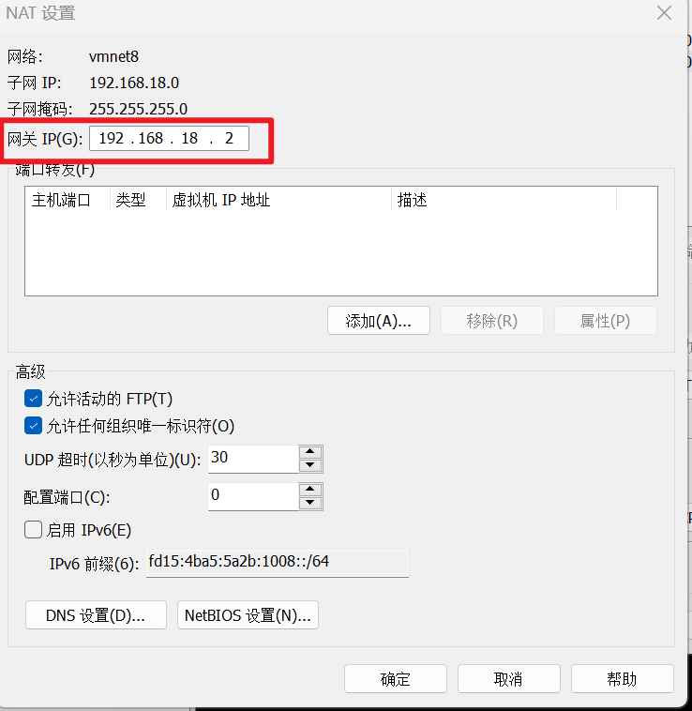

在ubuntu中执行ifconfig，记住网卡名称，我的是ens33。
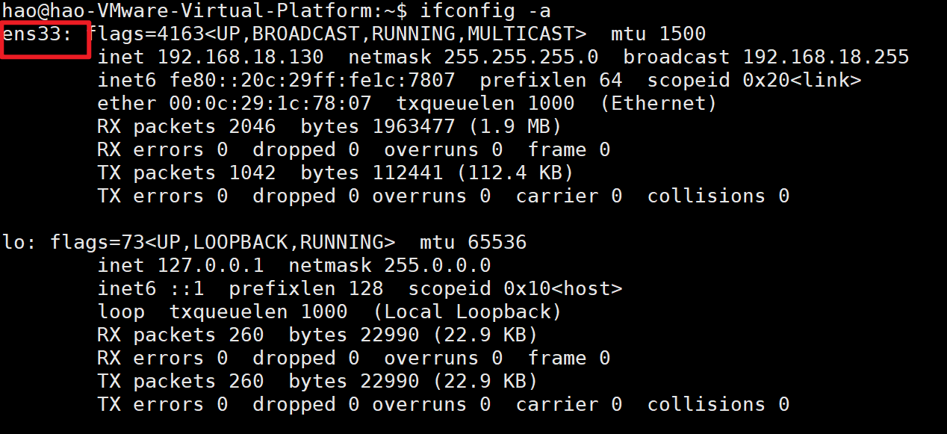

接下来给Ubuntu配置静态IP地址。注意：Ubuntu18固定IP的方式跟Ubuntu18之前版本的的配置方式不同，Ubuntu18之前在/etc/network/interfaces进行配置，Ubuntu18及之后版本在/etc/netplan/*.yaml进行配置，如/etc/netplan/01-network-manager-all.yaml，如果/etc/netplan目录下没有yaml文件，则可以新建一个

sudo vim /etc/netplan/01-network-manager-all.yaml

修改成以下形式：
# Let NetworkManager manage all devices on this system
network:
version: 2
renderer: NetworkManager
ethernets:
ens33:
dhcp4: no
dhcp6: no
addresses:
- 192.168.18.10/24
routes:
- to : default
via : 192.168.18.2
nameservers:
addresses:
- 192.168.18.2

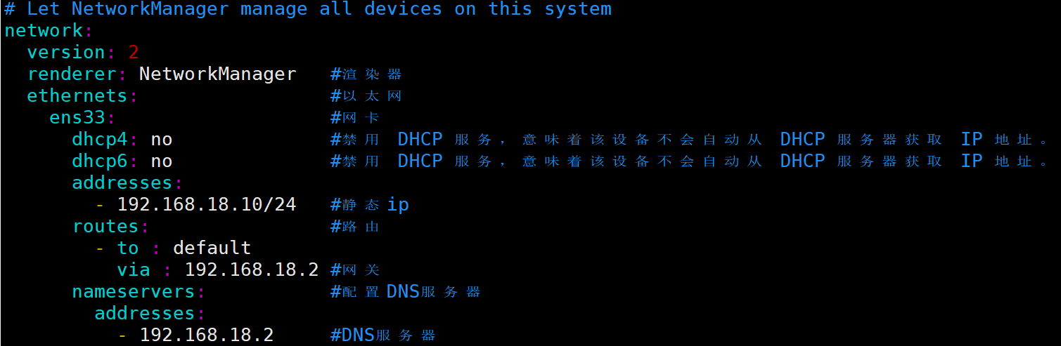

修改完成保存退出，执行
sudo netplan apply
出现警告，提醒权限问题，这是文件权限开的太高所致
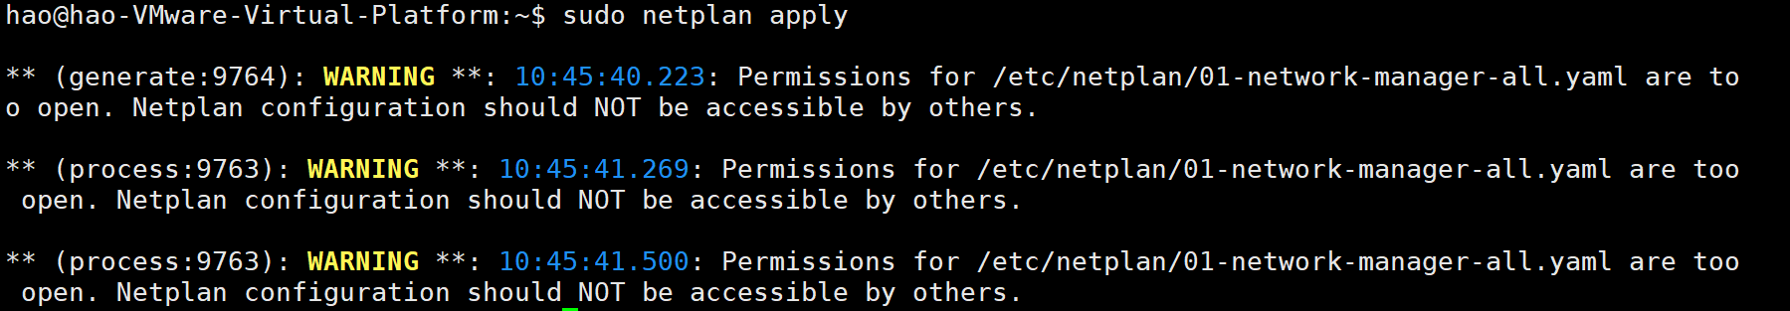

执行
sudo chmod 0600 /etc/netplan/01-network-manager-all.yaml
再重新执行：
sudo netplan apply
成功！可以使用ifconfig查看新的ip配置：
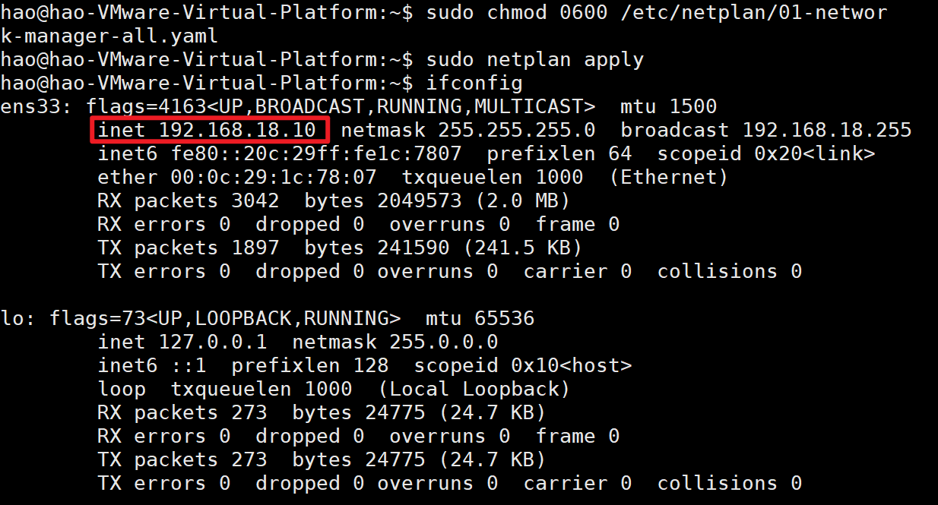
可以看到ip地址已经变成了192.168.18.10了。

3 日期和时间管理
3.1 显示当前日期、时间和时区
输入date命令，显示当前日期、时间和时区
date
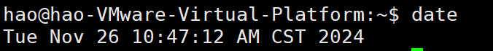
其中， CST(China Standard Time) 表示中国标准时间的时区缩写。

3.2 设定日期和时间格式
通过使用 + 和格式字符串，可以高度自定义时间的显示格式。格式字符串中的指令以 % 开头，后跟一个字符标识符。常见的格式化选项如下：
- %Y：年（Year），四位数的年份，即YYYY格式，如 2024
- %y：年（year），两位数的年份，即YY格式，如 24
- %m：月（month），两位数的月份，即MM格式，如 09
- %d：日（day），两位数的日期，即DD格式，如 29
- %H：小时（Hour），24小时制，即HH格式，如 14
- %M：分钟（Minute），分钟，即MM格式，如 35
- %S：秒（Second），即SS格式，如 02

输入带格式的date命令，显示日期：
date +%Y-%m-%d
date +%y-%m-%d
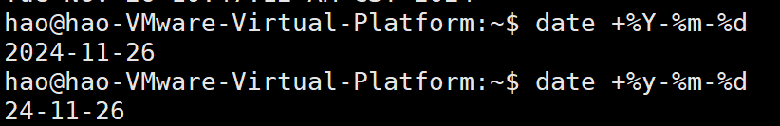
可以简化使用下列命令，其中 %F代表 YYYY-MM-DD date format 。
date +%F

输入带格式的date命令，显示时间：
date +%H:%M:%S
可以简化使用下列命令，其中 %T代表 HH:MM:SS time format。
date +%T

输入带格式的date命令，显示日期+时间，注意必须不要忘记命令中的引号：
date +"%Y-%m-%d %H:%M:%S"
可以简化使用下列命令：
date +"%F %T"
3.3 把日期和时间写入文件
我们把把日期和时间写入文件，输入下列命令
echo date +"%F %T" >> log.txt
ls -l
cat log.txt
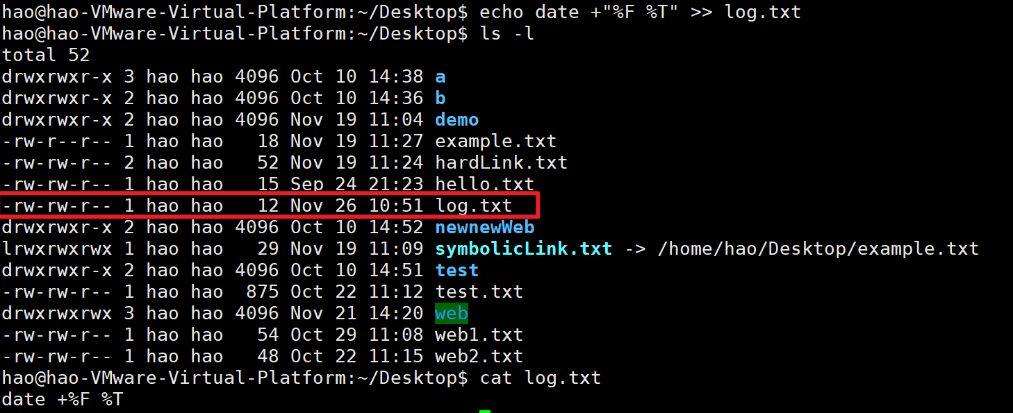
可以看到在log.txt中保存是命令本身，而不是date的执行结果。可以使用反引号` 和 $() 表示执行命令或表达式的值，其中$()不仅可以引用命令的输出, 还可以引用变量的值、命令的参数等。
echo `date +"%F %T"` >> log.txt --->注意反引号在Tab键上方（左上角），不是单引号。
echo $(date +"%F %T") >> log.txt --->推荐使用这条命令
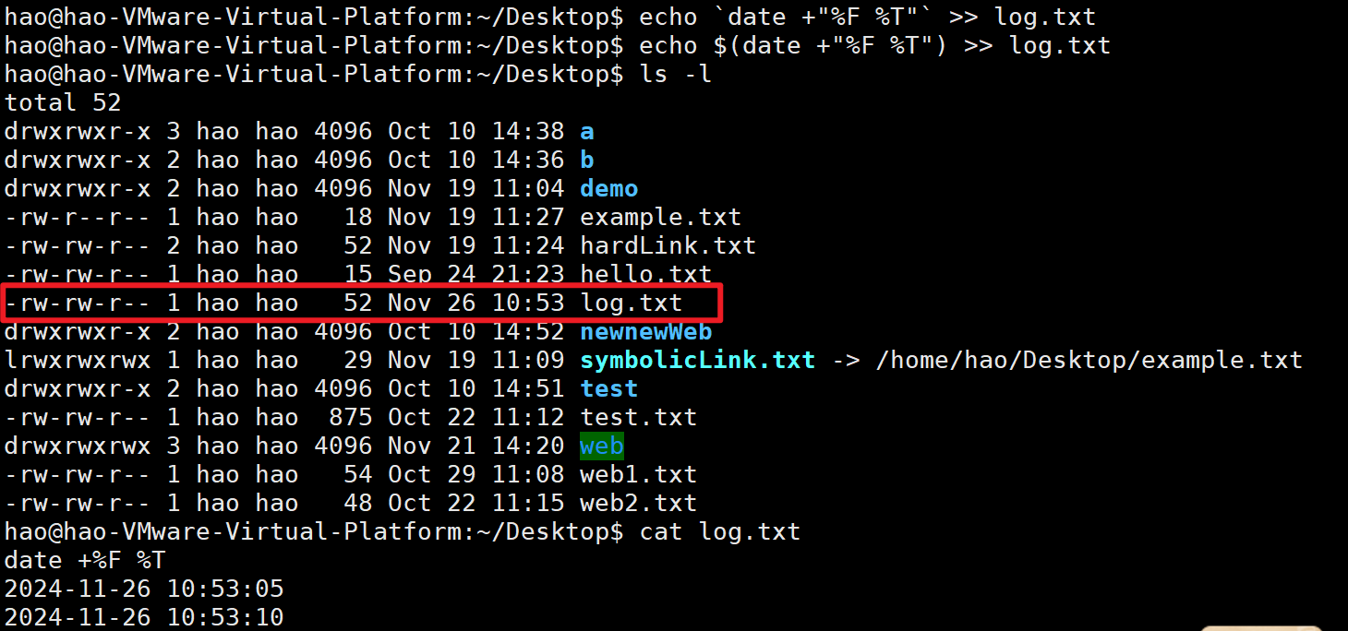
可以看到当前时间被保存到log.txt文件中了。

4 查看进程信息
4.1 显示进程信息
进程是指在计算机中正在运行的程序。

在windows系统中，在任务栏的空白处点右键，选择”任务管理器“--“”进程，可以查看系统的进程信息。
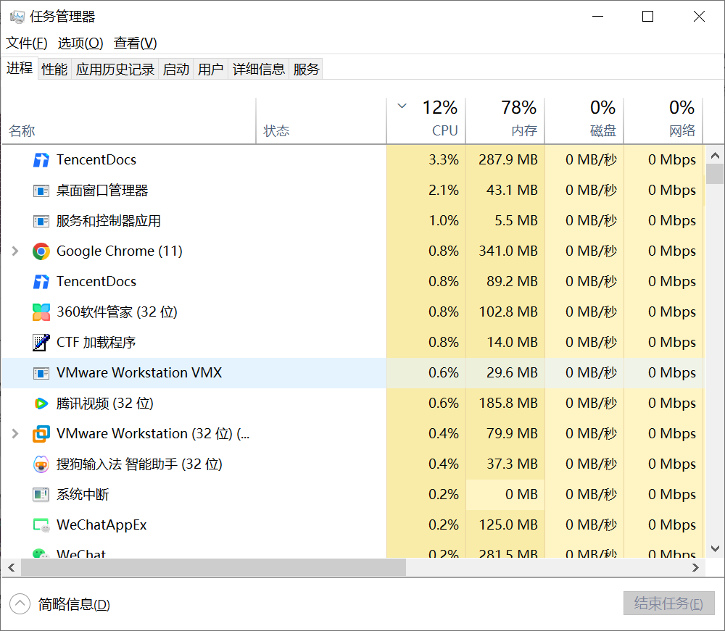

Ubuntu的ps （Process Status）命令可以显示当前终端会话中运行的进程信息。输入下列命令，显示当前终端会话中运行的进程的基本信息：
ps
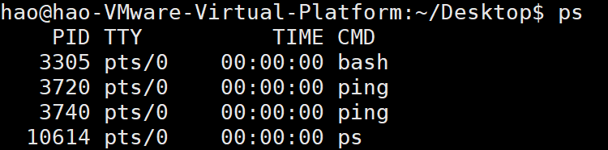

输入下列命令，显示当前终端会话中运行的进程的详细信息，“-f”参数代表全格式/完整格式（full format）：
ps -f
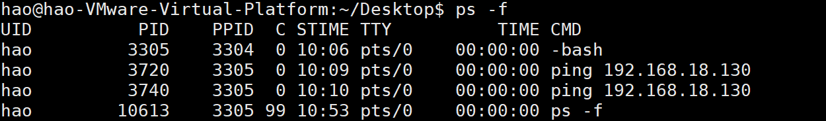
其中，
UID (User ID) ：进程用户ID
PID (Process ID)： 进程ID
PPID (Parent Process ID) ：父进程ID
C(CPU) ：进程占用 CPU 的百分比
STIME (Start Time) ：进程启动的具体时间
TTY (Teletypewriter) ：与进程交互的终端设备
TIME：启动进程花费的 CPU 时间
CMD：启动进程的命令

输入下列命令，显示系统中所有正在运行的进程的详细信息, 包括系统进程和用户进程，“-e”参数代表every：
ps -ef
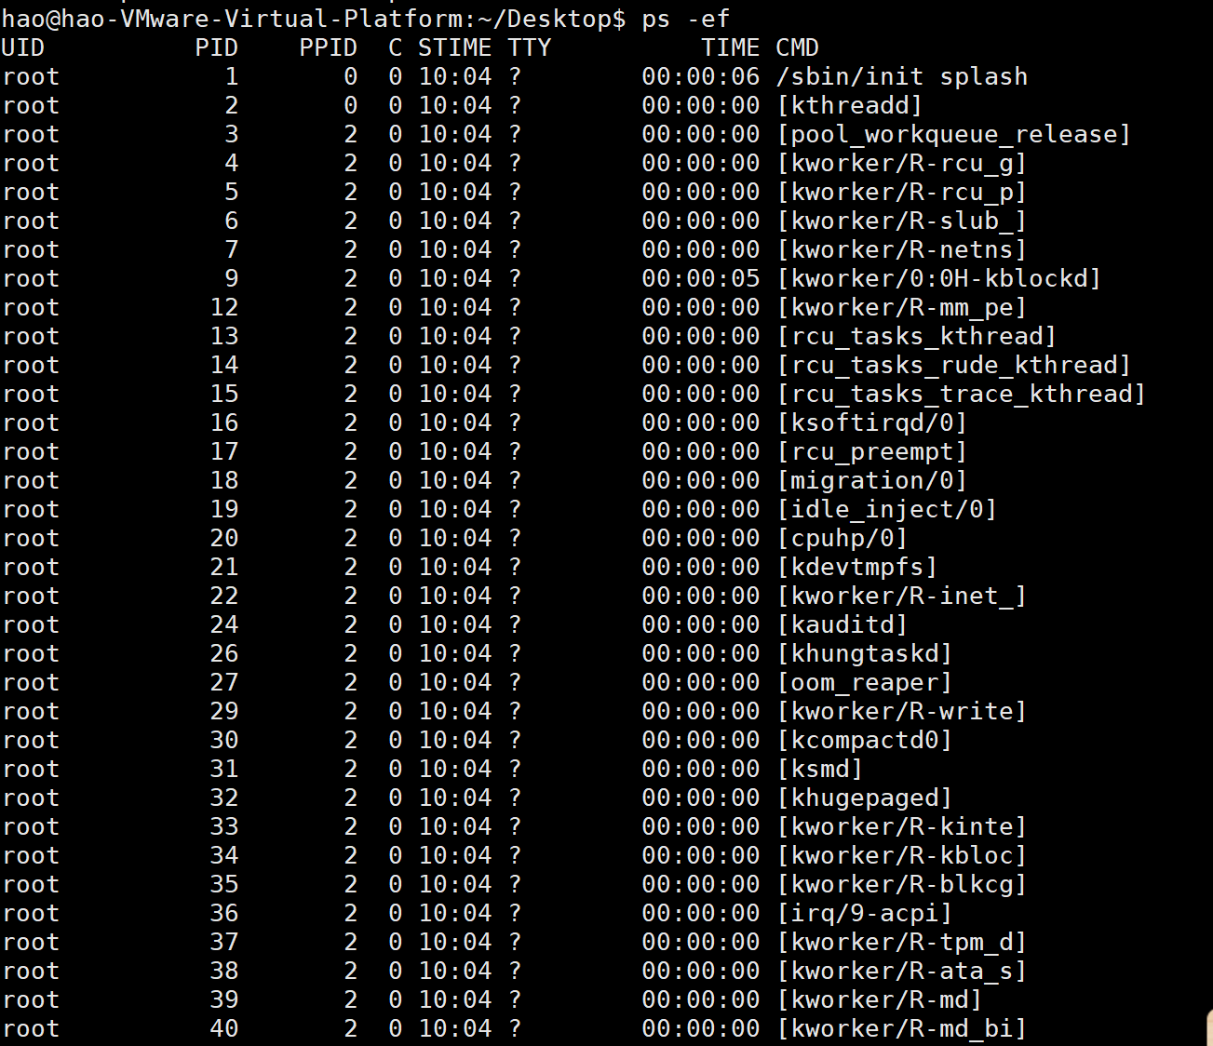
注意：这个页面很长，这里没有完全截屏下来。

如果你觉得显示的进程数量太多，可以使用管道符号缩小查找范围。 | 是管道符号，表示 将前一个命令的 "输出" 作为后一个命令的 "输入"。这样就可以一步一步缩小范围了。grep ps 会在 ps -ef 命令的 "输出" 中查找包含 ps 的进程信息。
ps -ef | grep ps
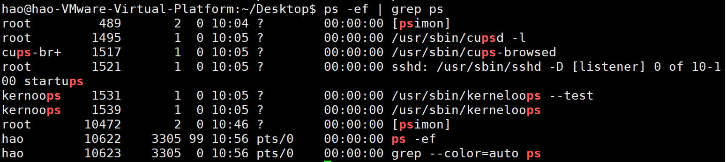

输入下列命令，显示当前终端会话中当前用户正在运行的进程信息，“-u”参数代表user：
ps -u
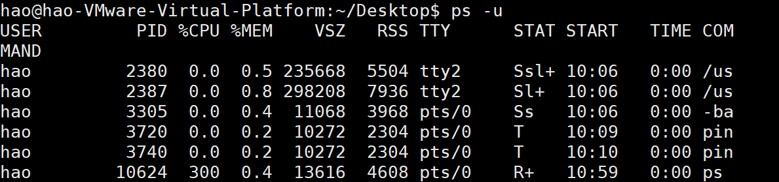
USER：用户名
PID (Process ID)：进程ID
CPU：CPU使用率
MEM：(Memory) 内存使用率
VSZ：(Virtual Size) 虚拟内存大小(以KB为单位)
RSS：(Resident Set Size) 常驻内存大小(以KB为单位)
TTY：(Teletypewriter) 与进程交互的终端设备
STAT：(State) 进程状态
- R 正在运行状态（正在使用CPU）
- S 睡眠状态
- D 不可中断睡眠，即在睡眠的过程中不可以接收信号唤醒=》执行的IO操作得不到硬件设备的响应
- T 停止的进程
- Z 僵尸进程
- X 死掉的进程(几乎看不见，因为死了就立即回收了)
- < 代表优先级较高的进程
- N 代表优先级较低的进程
- s 包含子进程
- + 表示在前台运行的进程（前台运行就是指在命令行中运行）
- l 小写字母l，代表以线程的方式运行，即多线程
- | 管道符号代表多进程
START：进程启动时间
TIME：启动进程花费的 CPU 时间
COMMAND：启动进程的命令

ps命令中，
-a 显示一个终端的所有进程
-u 选择有效的用户id或者是用户名
-x 显示没有控制终端的进程，同时显示各个命令的具体路径。
aux参数很多情况下可以一起使用，输入下列命令:
ps -aux
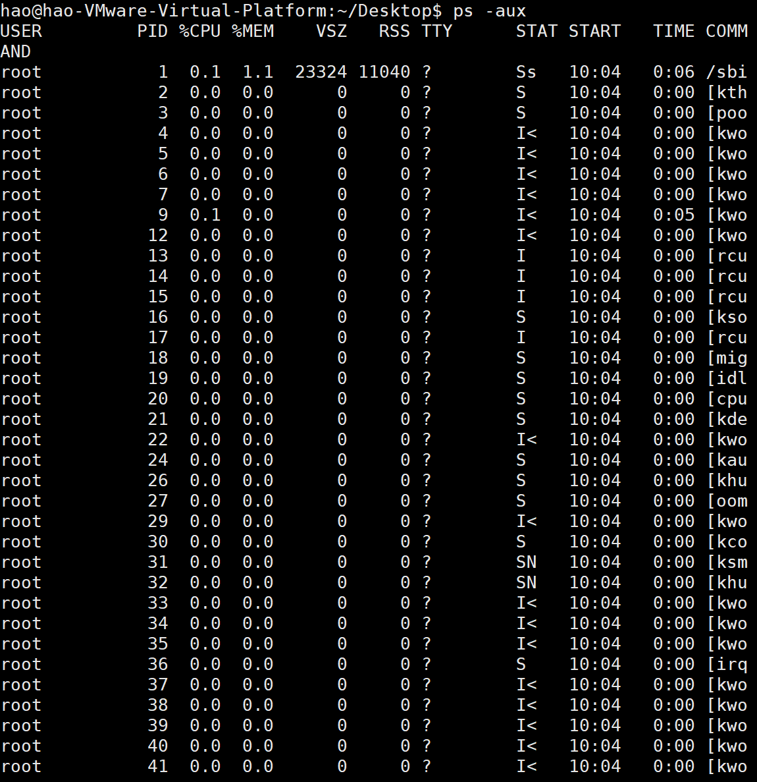
-ef 和 -aux之间的区别：
-ef 会打印出父级PID
-aux 会打印出CPU、内存相关的使用情况

4.2 强制结束进程
强制结束 id=4857 的进程
kill -9 4857
-9 表示发送 SIGKILL[signal kill] 信号给进程 id 为 4857 的进程，SIGKILL 信号是一种强制停止进程的信号
备注：我的系统中没有4857的进程，所以提示No such process。但是kill命令要记住，以后如果有哪个进程运行出现问题，就可以直接kill掉。

5 查看cpu、内存等系统信息
5.1 使用top命令查看系统的实时信息
在windows系统中，在任务栏的空白处点右键，选择”任务管理器“--“性能”，可以查看系统CPU、内存、磁盘等设备的实时信息。
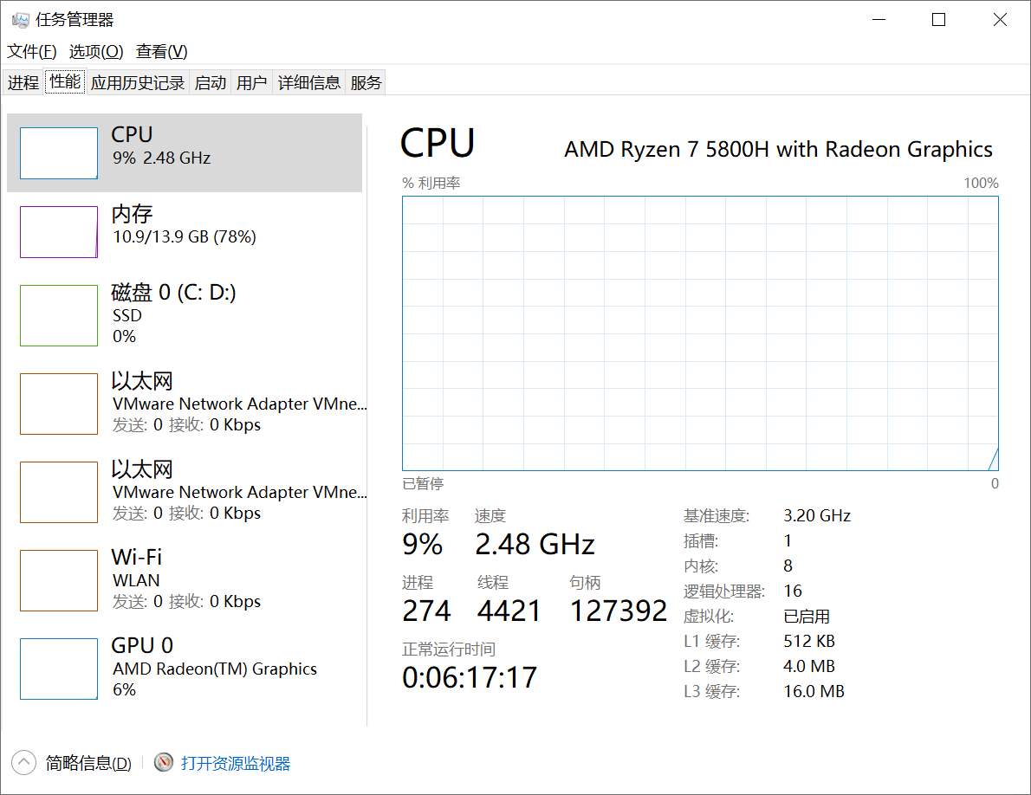

在Ubuntu中，top是一个非常实用的动态实时显示系统运行状态的命令行工具。它能够提供系统概览，包括正在运行的进程信息、CPU 使用率、内存使用情况等。输入下列命令：
top
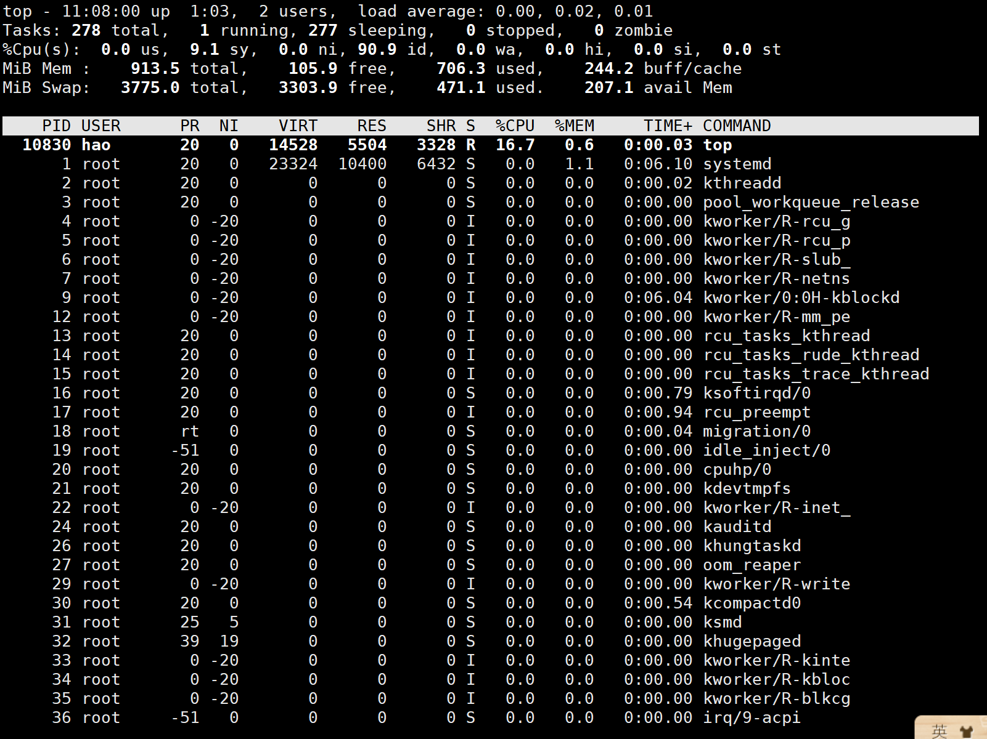
top - 11:08:27 up 1:03, 2 users, load average: 0.00, 0.02, 0.00
Tasks: 278 total, 1 running, 277 sleeping, 0 stopped, 0 zombie
%Cpu(s): 0.3 us, 0.3 sy, 0.0 ni, 99.3 id, 0.0 wa, 0.0 hi, 0.0 si, 0.0 st
MiB Mem : 913.5 total, 105.9 free, 706.2 used, 244.3 buff/cache
MiB Swap: 3775.0 total, 3303.9 free, 471.1 used. 207.3 avail Mem
PID USER PR NI VIRT RES SHR S %CPU %MEM TIME+ COMMAND
......
上面显示信息的具体说明如下：
（1）顶部区域
top - 11:08:27 up 1:03, 2 users, load average: 0.00, 0.02, 0.00
11:08:27：当前系统时间。
up 1:03：系统运行时间，格式是小时:分钟。
2 user：当前登录的用户数量
load average 0.00, 0.02, 0.00：系统负载平均值，分别是过去1分钟、5分钟和15分钟的平均值。

（2）任务（进程）区域
Tasks: 278 total, 1 running, 277 sleeping, 0 stopped, 0 zombie
278 total：系统中总的任务（进程）数。
1 running：正在运行的任务数。
277 sleeping：处于睡眠状态的任务数。
0 stopped：被停止的任务数。
0 zombie：僵尸进程数。僵尸进程是指在进程已经结束运行但其相关资源（如内存空间等） 尚未被释放的情况下，该进程的状态是一个已经死亡但仍然存在于系统中的进程。

（3）CPU 状态
%Cpu(s): 0.3 us, 0.3 sy, 0.0 ni, 99.3 id, 0.0 wa, 0.0 hi, 0.0 si, 0.0 st
us：user，用户空间占用CPU的百分比。
sy：system，内核空间占用CPU的百分比。
ni：nice，改变过优先级的进程占用CPU的百分比。nice 是指优先级调整值,用于调整进程的 优先级，当一个进程被赋予较高的nice值时,它将以较低的优先级运行，从而使其他进程 能够获得更多的 CPU 资源。
id：idle，空闲CPU百分比。99.3 id表示CPU大部分时间处于空闲状态，说明系统负载较 低。
wa：wait，等待输入输出（I/O）的CPU时间百分比。I/O[Input/Output]操作是指系统中的输 入和输出操作,常见的 I/O 操作有:读取和写入文件、键盘输入、打印机输出等.
hi：hardware interrupt，处理硬件中断的时间百分比。硬中断是由硬件设备(如键盘、鼠标等) 发出的信号，会打断 CPU 正在执行的任务,使其跳转到中断处进行处理。0.0 hi 表示没 有硬中断发生。
si：software interrupt，处理软件中断的时间百分比。软中断是由软件程序发出的信号,会打断 CPU正在执行的任务，使其跳转到中断处进行处理，0.0 si 表示没有软中断发生。
st：被虚拟机偷去的时间百分比。0.0 st 表示没有虚拟机从物理机中窃取CPU时间，即虚拟 化对 CPU 的占用为 0.0%。
（4）内存状态
MiB Mem : 913.5 total, 105.9 free, 706.2 used, 244.3 buff/cache
MiB Mem（Megabytes of Memory），内存的兆字节数。
total：总内存。
free：空闲内存。
used：已使用的内存。
buff/cache：用作缓冲和缓存的内存。

（5）交换空间（Swap）状态：
MiB Swap: 3775.0 total, 3303.9 free, 471.1 used. 207.3 avail Mem
MiB Swap（Megabytes of Swap），交换空间兆字节数。交换空间(Swap Space) 是系统中的虚拟内存技术,用于在物理内存不足时，将部分内存数据暂时存储到磁盘上。
total：总交换空间。
free：空闲交换空间。
used：已使用的交换空间。
avail Mem：可用于启动新应用的内存量。

（6）进程信息区：
PID USER PR NI VIRT RES SHR S %CPU %MEM TIME+ COMMAND
PID：进程编号
USER：用户名
PR(Priority)：优先级
NI(Nice)：优先级调整值,用于调整进程的优先级
VIRT(Virtual Memory)：虚拟内存大小
RES(Resident Memory)：物理内存大小
SHR(Shared Memory)：共享内存大小
%CPU(CPU Usage)：CPU使用率
%MEM(Memory Usage)：内存使用率
TIME+(Time Elapsed)：进程使用的CPU时间
COMMAND：命令

在 top 命令的交互模式下,
按键盘上1键, 切换CPU显示模式, 显示每个CPU的使用情况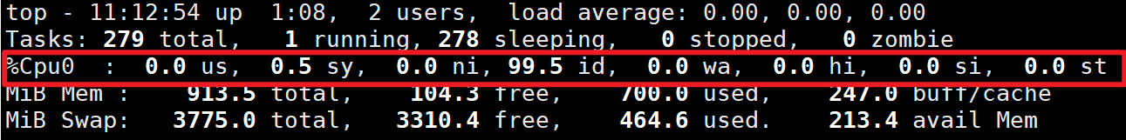
按键盘上大写字母M, 按照物理内存(RES)使用率对进程进行排序。
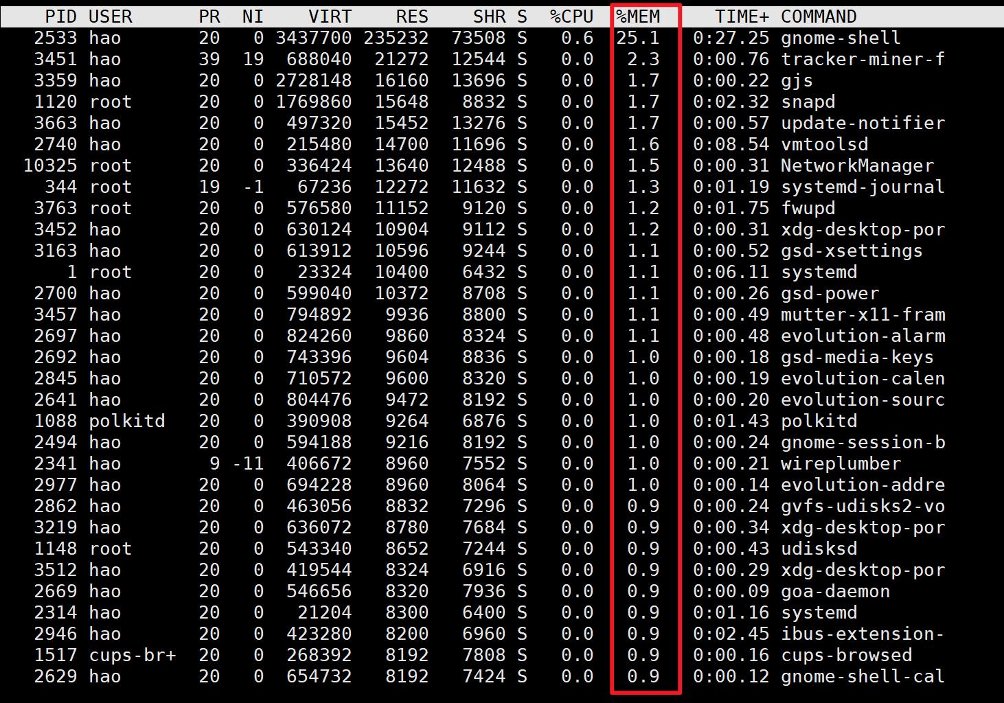
按键盘上大写字母P, 按照CPU占用率对进程进行排序，用来查看CPU占用率最高的进程。
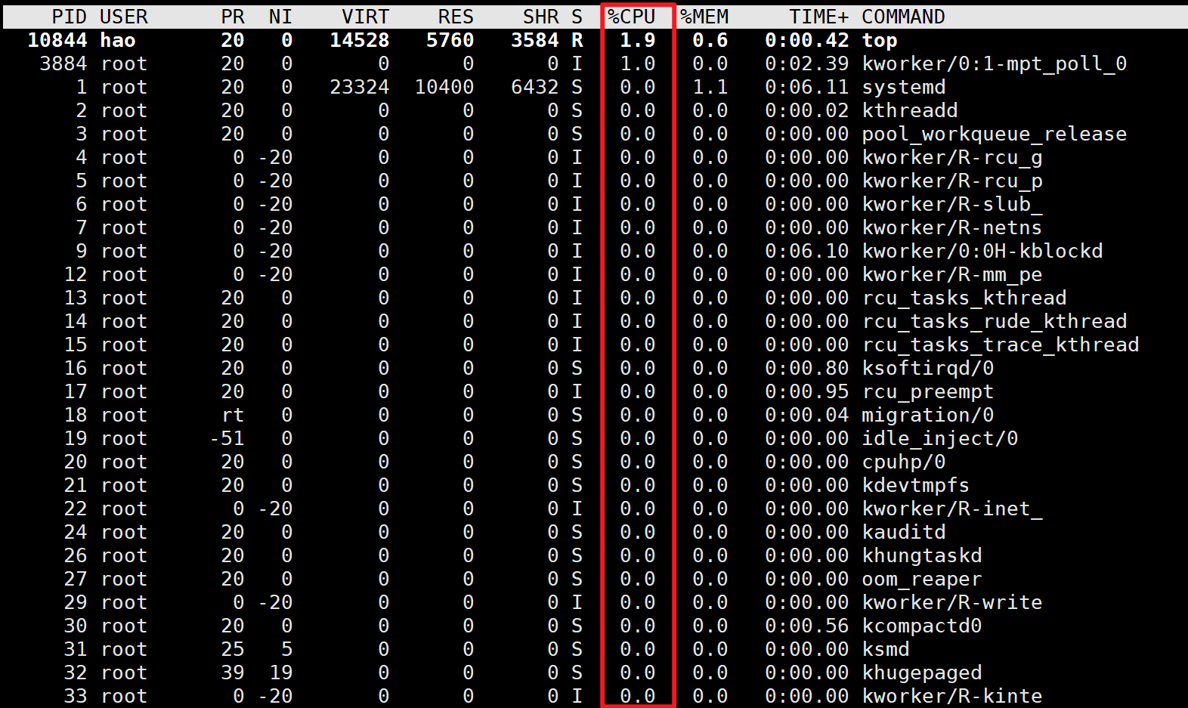

输入下列命令，查看指定PID的进程信息：
top -p 3219
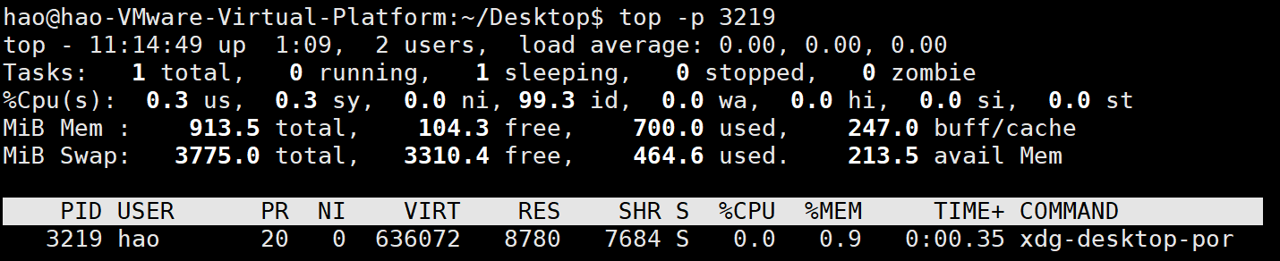
如需退出top，按Ctrl+C
5.2 使用free命令显示系统内存
如果只需要显示内存信息，可以使用free命令。free 命令是 Linux 和类 Unix 操作系统中用于显示内存使用情况的工具。通过 free 命令，可以查看系统中物理内存（RAM）、交换空间（swap）以及缓存和缓冲区的使用情况。输入下列命令显示内存的使用情况：
free
这里默认以 KB 为单位显示内存使用情况，各字段的说明如下：
- total 总内存大小
- used 已使用的内存大小
- free 空闲内存大小
- shared 共享内存大小
- buff/cache 缓冲和缓存区内存大小
- available 可用的内存大小 = 空闲内存 + 缓冲和缓存区内存

在输入free命令时，常用选项如下：
- -b：以字节为单位显示内存使用情况。
- -k：以 KB 为单位显示内存使用情况（默认）。
- -m：以 MB 为单位显示内存使用情况。
- -g：以 GB 为单位显示内存使用情况。
- -h：以人类可读的格式显示内存使用情况（自动选择合适的单位，如 KB、MB、GB）。
- -t：显示总计行，即在输出的开头显示内存和交换空间的总计。
- -s [秒]：每隔指定的秒数重复显示内存使用情况。
- -c 计数：重复显示内存使用情况指定的次数。
例如，输入下列命令，以兆为单位显示内存的使用情况：
free -m
上图中，虽然空闲内存为104MB，缓冲和缓存区内存为 237 MB，但实际可用的内存大小只有214MB，这是因为还有其他一些内存区域被占用, 不能立即用于新的进程。

